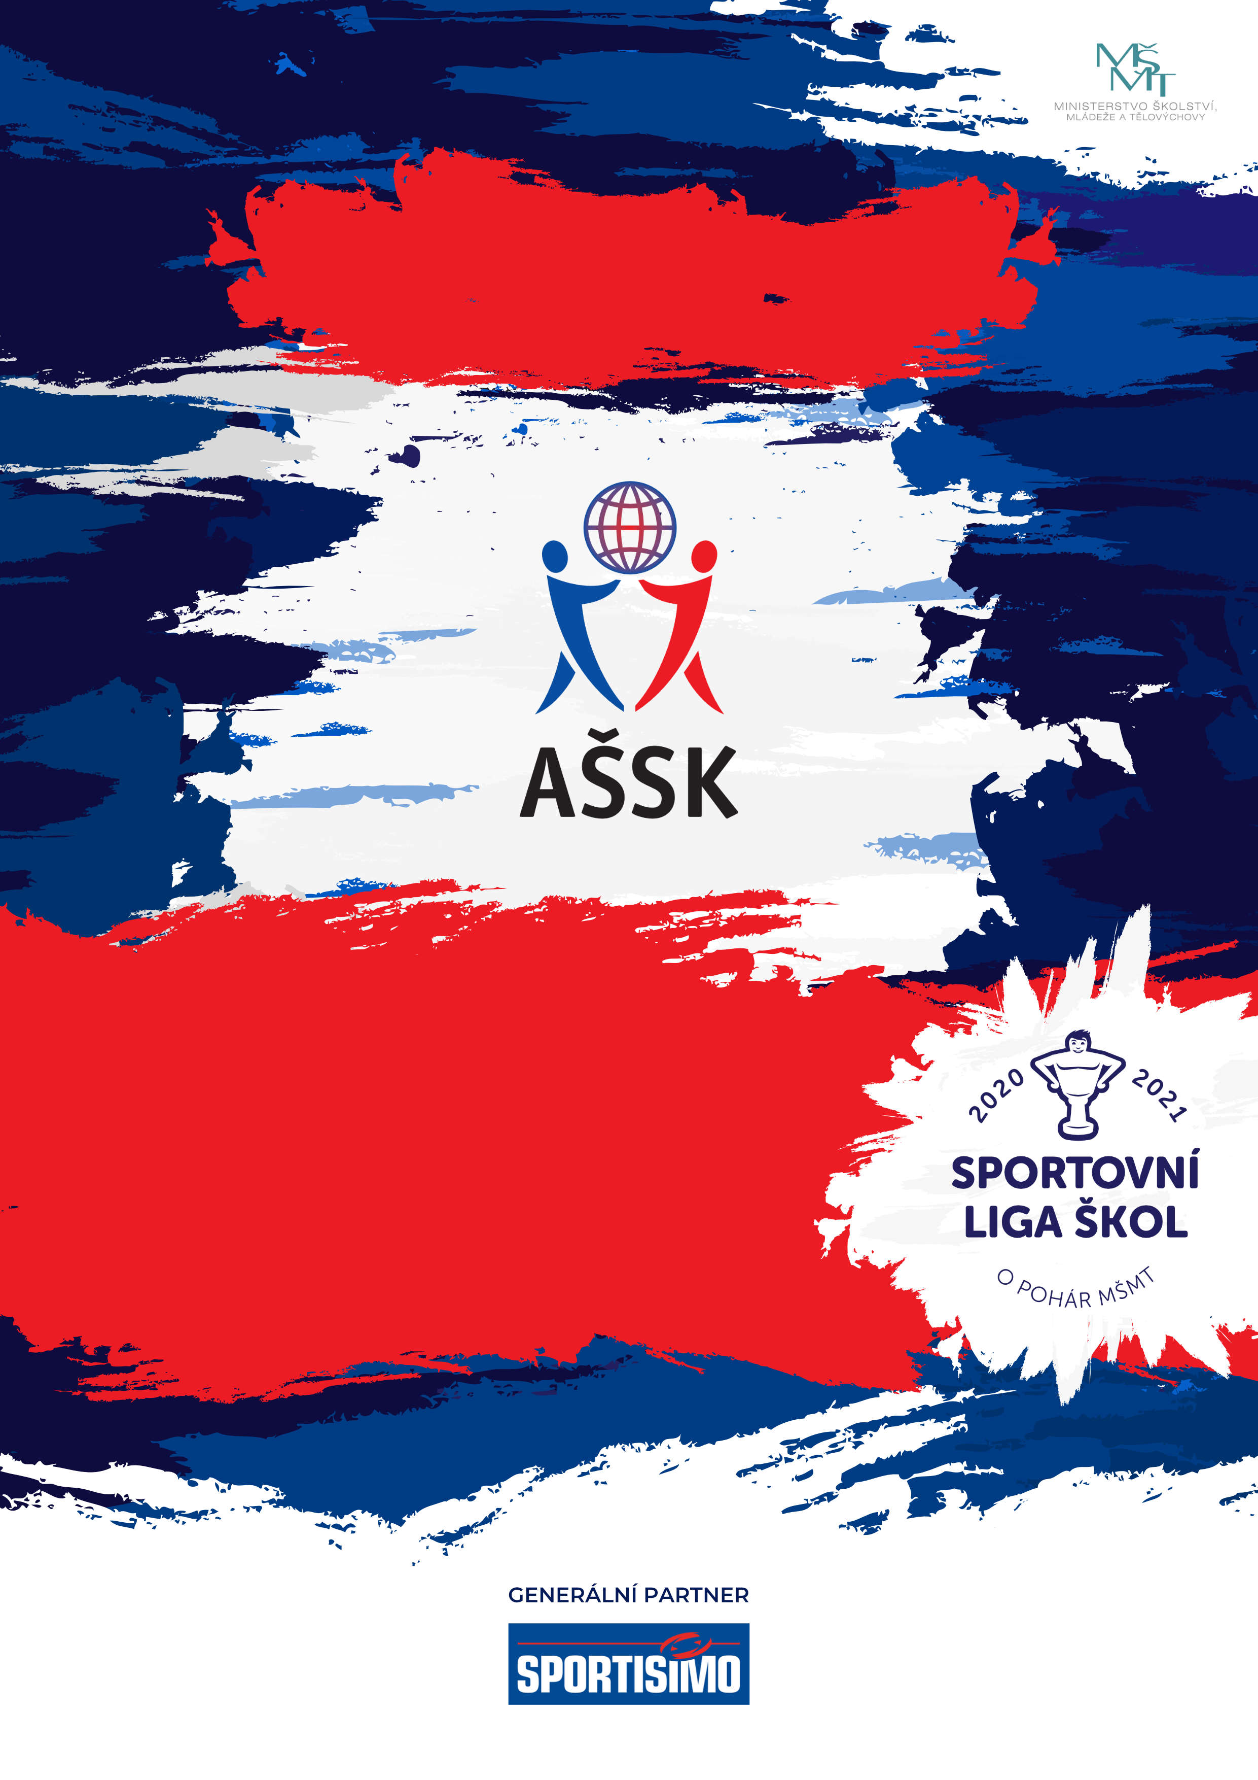

St 14.5. 2025, Zlín
SOUTĚŽ SE KONÁ ZA PODPORY MĚSTA ZLÍN

SABE CUP
Okresní kolo v atletickém čtyřboji
Kategorie III. a IV.
VŠEOBECNÁ USTANOVENÍ
 | POŘADATEL: | Okresní rada AŠSK Zlín a Atletický klub Zlín
 | TERMÍN KONÁNÍ: | Středa 14.5. 2025
 | MÍSTO KONÁNÍ: | Stadion Mládeže Zlín, umělý povrch tartan  Adresa: Hradská 854, Zlín 76001
 | SPORTOVNÍ KANCELÁŘ: | Lukáš Vojtek, AK Zlín  Eva Procházková, prochazkova@gymzl.cz , OR AŠSK Zlín
 | ÚČASTNÍCI: | Řádně přihlášené školy. Družstvo má maximálně 5 členů a vedoucí. Alespoň jedna vedoucí osoba musí být v pracovněprávním vztahu s vysílající školou.
 | KATEGORIE: | III. – základní školy a odpovídající ročníky víceletých gymnázií, ročník narození 2011–2013  IV. – základní školy a odpovídající ročníky víceletých gymnázií, ročník narození 2009–2011  V kategorii mohou startovat družstva za těchto podmínek:  - Družstvo je složeno z žáků jedné školy  - Členové družstva musí odpovídat ročníkem narození a příslušným stupněm vzdělání  - Žák, který opakuje ročník a je v deváté třídě, nemůže být zařazen do soutěže.  Všechny podmínky musí být splněny zároveň.
 | PŘIHLÁŠKY: | Vyplněné přihlášky zasílejte do pondělí 5.5. 2025 do 14:00 v elektronické formě (soubor excel přiložený v emailu) na adresu: prochazkova@gymzl.cz  Soupisku AŠSK pak přineste s sebou v den závodů (oraženou a potvrzenou vedením školy).
 | PREZENCE: | Dne 14.5.2025 v době od 8:00 hodin do 8:30 hodin, atletický stadion Zlín. Zahájení soutěže v 8:45.  Vedoucí předloží: soupisku družstva potvrzenou ředitelem školy. Každý hráč musí mít kartičku pojištěnce.
 | ÚČASTNICKÝ POPLATEK | Školy se přihláškou na soutěž zavazují uhradit roční startovné. Tento poplatek hradí školy startující v některé soutěži AŠSK ČR v kategoriích III., IV. Nebo V. (II. a III. stupeň vzdělání). Škola na soupisku č. 2 – přihlášku startu školy – vyplní fakturační údaje a e-mail školy (postačuje, pokud jsou tyto údaje na razítku školy). Následně na uvedený e-mail přijde faktura na 2.000,- Kč (roční startovné – jednorázový roční poplatek za všechny soutěže).
 | ZDRAVOTNÍ ZABEZPEČENÍ A DOZOR NAD ŽÁKY: | Účastníci akce nejsou pořadatelem pojištěni proti úrazům, krádežím ani ztrátám. VV AŠSK ČR doporučuje, aby účastníci uzavřeli individuální úrazové pojištění. Za zdravotní způsobilost odpovídá vysílající škola. Účastníci musí mít s sebou průkazku zdravotní pojišťovny. Dozor nad účastníky zajišťuje v plném rozsahu a po celou dobu soutěže vysílající škola. (Vyhláška MŠMT ČR č.55/2005 §7, odst. 2) Vedoucí družstev odpovídají po celou dobu soutěže za bezpečnost a chování členů výpravy.
 | TECHNICKÁ USTANOVENÍ
 | PODMÍNKY ÚČASTI: | Soutěž je řízena všeobecnými podmínkami AŠSK. V družstvech mohou startovat pouze žáci a žákyně příslušné školy, kteří jsou uvedeni na soupisce potvrzené ředitelem školy.  Za zdravotní způsobilost zodpovídá vedoucí družstva. Účastníci nejsou pojištěni proti úrazu a případným ztrátám. Účastníci mají u sebe kartičky zdravotní pojišťovny.
 | PŘEDPIS: | Soutěží nejvýše 5-ti členná družstva. Pokud družstvo startuje jen se čtyřmi závodníky, musí se na dělné disciplíny rozdělit v poměru dva a dva závodníci. Ve skoku dalekém a vrhačských disciplínách má každý závodník 3 pokusy. Soutěží se podle atletických pravidel. Družstvo vede jeden vedoucí.
 | MATERIÁLNÍ ZABEZPEČENÍ: | Při bězích lze používat tretry s krátkými hřeby (do 9 mm), plnou odpovědnost nesou vedoucí družstev.
 | DISCIPLÍNY: | Sprint: 60m  Vytrvalost: ml. žákyně 600m, ml. žáci 800m, st. žákyně 800m, st. žáci 1000m  Skok: polovina družstva skok daleký, polovina skok vysoký (3+2 nebo 2+3)  Hod (vrh): mladší žactvo pouze hod míčkem, starší žactvo polovina vrh koulí (žákyně 3kg, žáci 4 kg), polovina družstva hod míčkem (3+2 nebo 2+3)
 | PROTESTY: | Případnou námitku podává vedoucí družstva písemně nebo telefonicky do 15 minut po skončení utkání řediteli soutěže s vkladem 500 Kč. Protesty řeší soutěžní komise. V případě zamítnutí propadá vklad pořadateli.
 | BODOVÁNÍ | Podle platných atletických tabulek pro mládež, do výsledku se počítají bodové zisky čtyř nejlepších závodníků. Vítězí družstvo s nejvyšším bodovým ziskem.
 | CENY | Medaile, diplomy.

Patrik Hetmer Lukáš Vojtek Mgr. Eva Procházková
ZŠ E. Zátopka Zlín Atletický klub Zlín Předsedkyně OR AŠSK Zlín


Příloha č. 2
Asociace školních sportovních klubů České republiky, z. s.

140 00 Praha 4 - Háje, Starobylá 999/1a,
tel.: 731 145 704, IČ: 45773688

Prezenční listina soutěžících ve sportovních soutěžích

Název soutěže: Okresní kolo v atletickém čtyřboji Postupové kolo:
Kategorie: III. a IV
Místo konání: Zlín Datum konání: 14.5. 2025
Jméno a příjmení soutěžícího | Rok narození | Třída | Číslo dresu | Škola, adresa školy, IČO školy
Výše uvedené osobní údaje jsou nezbytné pro evidenci a kontrolu soutěže ze strany AŠSK ČR a MŠMT. Nebudou použity k žádným jiným účelům.

Jméno, příjmení a telefon vedoucího družstva (pedagogického doprovodu):

………………………………………………………………………………………………………………………………………

V ………………..................................................................................... dne: …………………………………….

Škola potvrzuje, že žáci a žákyně uvedené na soupisce jsou žáky denního studia školy, uvedeného věku a nikdo z uvedených žáků není osvobozen od TV a nemá III. nebo IV. zdravotní klasifikaci. Škola potvrzuje, že vedoucí družstva (pedagog) bude vykonávat dohled nad žáky po celou dobu trvání soutěže, a to i cestou na soutěž a zpět.
Razítko a podpis ředitelství školy:

